**Informe de Ejecución Presupuestaria**

**Julio 2025**

**Dirección Financiera**

**INFORME DE EJECUCIÓN PRESUPUESTARIA A JULIO DEL EJERCICIO FISCAL 2025**

El uso de las asignaciones presupuestarias está enfocado a contribuir a que se propicie mejora de las condiciones de vida de los guatemaltecos, con el apoyo en el incremento de la competitividad del país, para fomentar la inversión, con el desarrollo de las Micro, Pequeñas y Medianas Empresas y el fortalecimiento del comercio exterior.

Para ello el Ministerio de Economía cuenta con un presupuesto asignado por la cantidad de **Q977,678,000.00** y con un vigente por la cantidad de **Q577,678,000.00,** tiene una ejecución de gastos a julio por un monto de **Q213,466,653.61,** lo que representa el **36.95%** según reporte financiero a través del portal Sicoin.

**CUADRO No. 1**

**PRESUPUESTO EJECUTADO POR UNIDAD EJECUTORA**

**A JULIO DE 2025**

**(CIFRAS EN QUETZALES)**



Fuente: Sistema de Contabilidad Integrada (Sicoin) del 01/08/2025

A nivel Institucional el promedio de ejecución a julio de 2025 es de 38.87% en el cuadro No. 1 se puede observar que las Unidades Ejecutoras que están por encima del promedio de ejecución son: las Unidades Ejecutoras 101 Dirección Superior, 102 Registro Mercantil General de la República, 103 Registro de la Propiedad Intelectual y la 104 Dirección del Sistema Nacional de la Calidad.

**CUADRO No. 2**

**PRESUPUESTO EJECUTADO POR MINISTERIOS DEL EJECUTIVO**

**A JULIO DE 2025**

**(CIFRAS EN QUETZALES)**

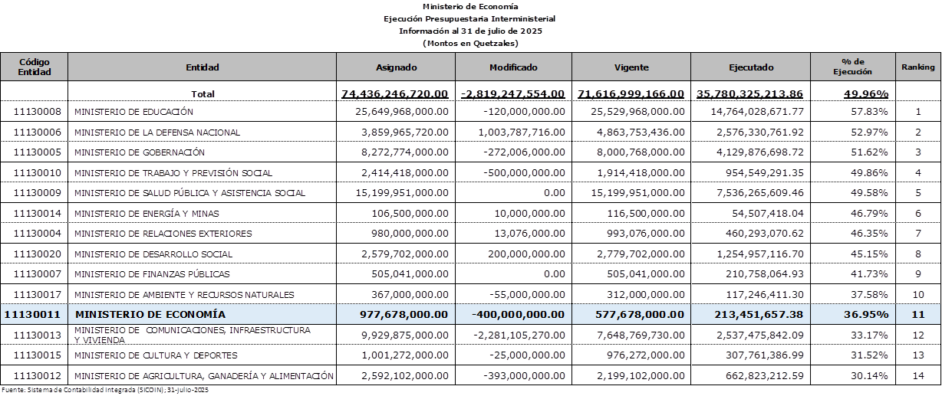

Fuente: Sistema de Contabilidad Integrada (Sicoin)

A nivel interministerial el promedio de ejecución es de 44.02 % al 31 de julio de 2025. En el cuadro No. 2 se puede observar que el Ministerio de Economía se encuentra en la posición 11 con un porcentaje de ejecución del 36.95% de su presupuesto vigente.

**CUADRO No. 3**

**EJECUCIÓN PRESUPUESTARIA ACUMULADA POR FUENTE DE FINANCIAMIENTO**

**JULIO DE 2025**

**(CIFRAS EN QUETZALES)**



Fuente: Sistema de Contabilidad Integrada (Sicoin)

La fuente de financiamiento 11 Ingresos corrientes, reporta una ejecución a julio el **44.69%,** en gran parte se debe al pago de servicios personales mensual a los empleados permanentes, temporales y pago de honorarios por servicios técnicos, gastos de bienes y servicios gastos de materiales y suministros, los gastos ascienden a un total de Q129,601,634.64.

La fuente de financiamiento 12 Disminución de caja y bancos de recursos del tesoro, reporta una ejecución a julio del **38.42%** los gastos ascienden a un total de Q11,526,768.68.

El presupuesto que está financiado por la recaudación de ingresos con fuente de financiamiento 31 Ingresos propios, alcanzó **35.28%** de ejecución, se debe al pago de servicios personales mensual a los empleados permanentes y pago de honorarios por servicios técnicos y profesionales, gastos de bienes y servicios, gastos de materiales y suministros, los gastos ascienden a un total de Q40,060,270.55.

De la fuente de financiamiento 32 Disminución de caja y bancos de ingresos propios se ejecutó el **45.42%** se debe al pago de servicios personales mensual a los empleados por el pago de honorarios por servicios técnicos y profesionales, gastos de bienes y servicios, los gastos ascienden a un total de Q10,955,741.19.

La fuente de financiamiento 41 Colocaciones internas, ejecutó el **17.87%** los gastos ascienden a un total de Q20,790,197.19 aporte económico para el Instituto Nacional de Estadística (INE).

Y la fuente de financiamiento 61 Donaciones externas, ejecutó el **14.38%,** los gastos ascienden a un total por la cantidad de Q532,041.36 de Otros estudios y/o servicios.

Los recursos fueron ejecutados, cumpliendo con la normativa de observación general para el Ejercicio Fiscal 2025, emitido por el Ministerio de Finanzas Públicas, con prioridad a los recursos sumamente necesarios para poder seguir proporcionando servicio a la población y cumplir con los objetivos trazados según el Plan Operativo Anual (POA).

**GRÁFICA No. 1**

**EJECUCIÓN DEL PRESUPUESTO ACUMULADO POR TIPO DE GASTO**

**A JULIO DE 2025**

Fuente: Sistema de Contabilidad Integrada (Sicoin)

**CUADRO No. 4**

**ASIGNACION Y EJECUCIÓN PRESUPUESTARIA ACUMULADA POR GRUPO DE GASTO A JULIO DE 2025**

**(CIFRAS EN QUETZALES)**



Fuente: Sistema de Contabilidad Integrada (Sicoin)

**CUADRO No. 5**

**EJECUTADO POR GRUPO DE GASTO, EN FUNCIONAMIENTO E INVERSIÓN A JULIO DE 2025**

**(CIFRAS EN QUETZALES)**



Fuente: Sistema de Contabilidad Integrada (Sicoin) del 01/08/2025

La asignación presupuestaria por tipo de gasto se divide en funcionamiento e inversión, en gastos de funcionamiento tiene una ejecución de **Q208,849,977.60,** lo que representa el **41.24%** derivado regularmente al pago de recurso humano y adquisición de recursos materiales y en gastos de inversióntiene una ejecución de gastos de **Q4,616,676.01,** lo que representa el **6.48%.**

**CUADRO No. 6**

**EJECUCIÓN MENSUALIZADA A JULIO 2025**

**(CIFRAS EN QUETZALES)**



Fuente: Sistema de Contabilidad Integrada (Sicoin)

En el cuadro No. 6 sobre la ejecución presupuestaria mensual, se puede observar el porcentaje de ejecución en julio del 36.95%, derivado del pago de nómina y honorarios por servicios técnicos y profesionales, adquisición de bienes y servicios, gastos de suministros, aportes económicos a entes receptores y sentencias judiciales.

**CUADRO No. 9**

**PRESUPUESTO EJECUTADO POR PROGRAMA A JULIO DE 2025**

**(CIFRAS EN QUETZALES)**



Fuente: Sistema de Contabilidad Integrada (Sicoin)

**CUADRO No. 10**

**COMPARATIVO DE EJECUCION PRESUPUESTARIA ACUMULADA A JULIO AÑOS 2024 Y 2025**

**(CIFRAS EN QUETZALES)**



Fuente: Sistema de Contabilidad Integrada (Sicoin)

En el cuadro No. 10 se refleja un comparativo de la ejecución presupuestaria acumulada a julio de los años 2024 y 2025.

**CUADRO No. 12**

**PRESUPUESTO POR VICEMINISTERIO A JULIO 2025**

**(CIFRAS EN QUETZALES)**



Fuente: Sistema de Contabilidad Integrada (Sicoin)

Ministerio de Economía se conforma por 5 viceministerios a efecto de dirigir y coordinar las acciones técnicas y administrativas de las dependencias bajo su responsabilidad realizando gastos de prioridad y ejecutando gastos de funcionamiento e inversión para dar cumplimiento a las políticas y así conducir por delegación del Presidente de la República las negociaciones de los convenios y tratados de comercio internacionales bilaterales y multilaterales que una vez aprobados son ratificados.

**CUADRO No. 13**

**CUOTA EJECUTADA POR UNIDAD EJECUTORA JULIO DE 2025**

**(CIFRAS EN QUETZALES)**



Fuente: Sistema de Contabilidad Integrada (Sicoin)

**CUADRO No. 14**

**CUOTA EJECUTADA POR VICEMINISTERIOS A JULIO 2025**

**(CIFRAS EN QUETZALES)**











Fuente: Sistema de Contabilidad Integrada (Sicoin)